Беседа: Рождество в детском саду.
разновозрастная группа старшего возраста
Детям про Рождество
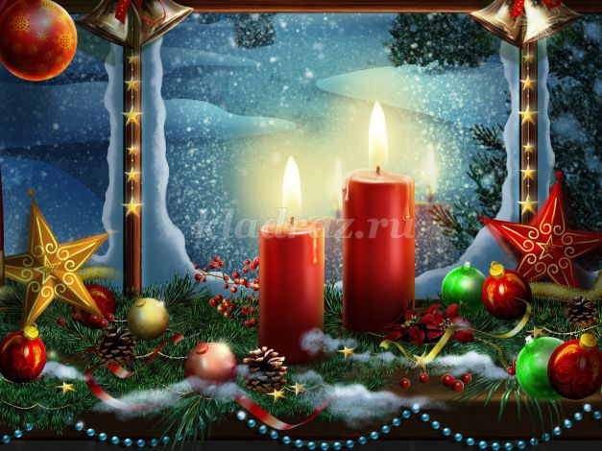
Как рассказать детям о Рождестве Христовом?
Ни для кого не секрет, что мы и сами порой не знаем о Чуде, которое свершилось более двух тысяч лет назад, а уж тем более дети.
Что-то случилось в мире – так Б.Пастернак сказал о Рождестве Христовом. С отдельной человеческой жизни началась новая эра в истории человечества.
Цель:
Приобретение культурологических знаний, необходимых для разностороннего развития детей, воспитания и развития духовно-нравственных ценностей личности.
Задачи:
- познакомить детей с евангельской историей Рождества Христова;
- расширять и углублять возможности для возникновения и закрепления устойчивых познавательных интересов;
- привлечь внимание детей к христианским традициям;
- воспитывать любовь к творческому наследию нашего народа.
Ход мероприятия:
Воспитатель:
Сегодня будет Рождество,
Весь город в ожиданье тайны,
Он дремлет в инее хрустальном
И ждёт: свершится волшебство.
М. Ю. Лермонтов
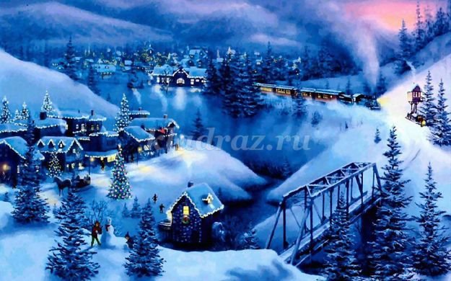
Вопросы к детям.
- Ребята, скажите пожалуйста, знаете ли вы дату своего дня рождения?
- Что происходит в этот день?
- А почему поздравляют в этот день именно вас?
- А кто знает, что такое Рождество Христово?
- Когда его празднуют?
Воспитатель: Рождество в нашей стране празднуют
7 января.
В этот день родился Иисус Христос – Спаситель Мира. Ночь накануне Рождества
6 января
считается волшебной. Если загадать желание, то оно обязательно сбудется. Только желание должно быть обязательно добрым, потому что доброте и любви ко всем людям учит нас Иисус Христос. Вы хотите узнать, удивительную историю его рождения?
Благая весть.
Давным-давно жила девушка по имени Мария. Мужем ее был плотник Иосиф, потомок великого рода царя Давида. Однажды пред Марией явился ангел Гавриил и сказал ей: «Радуйся, Благодатная! Господь с тобою; Благословенна ты между женами». Из всех женщин Бог избрал Тебя для рождения Сына Божьего, которого Ты назовешь Иисус. С этой минуты юная Дева Мария знала, что родит Сына Божьего – Спасителя Мира.
В те времена император Август решил провести перепись населения, чтобы узнать, сколько людей проживает в его владениях. Для этой цели он приказал всем жителям явиться в то место, где они родились. Иосиф и Мария жили в городе Назарете, но приписаны были, как и все потомки царя Давида к городу Вифлеему. Туда-то им и пришлось отправиться.
Дорога была трудной, и добрались они до Вифлеема только к вечеру, где уже собралось очень много народу и нигде не нашлось бедным путникам места для ночлега.
Наступила ночь, и Марии с Иосифом ничего не оставалось делать, как переночевать в пещере - вертепе, которую они нашли на окраине города. В ней скрывались в непогоду местные пастухи со своими отарами.
И вот в этой пещере холодной зимней ночью родился Иисус Христос.
Мария спеленала Божественного Младенца в свой подол и положила Его в ясли - кормушку для скота.
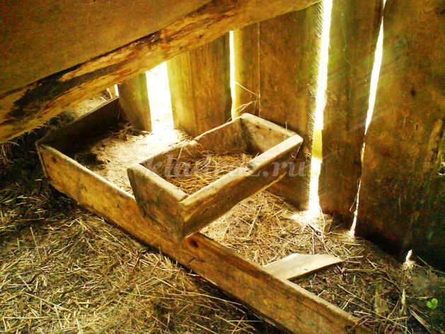

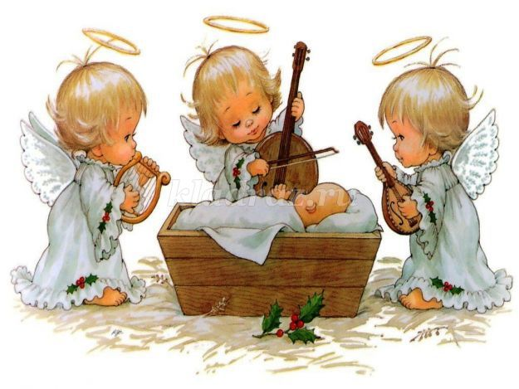
Весть Ангела пастухам.
Той ночью неподалеку местные пастухи, охраняли свои стада. Вдруг перед ними явился белоснежный сияющий Ангел. Пастухи очень испугались, но Ангел успокоил их и сказал: «Не бойтесь! Я возвещаю о великой радости. Родился Господь-Спаситель! Он лежит спеленатый в яслях». В тот же миг пастухи увидели многочисленное воинство небесное, славящее Бога. Всё вокруг засияло и озарилось необыкновенным, божественным светом.
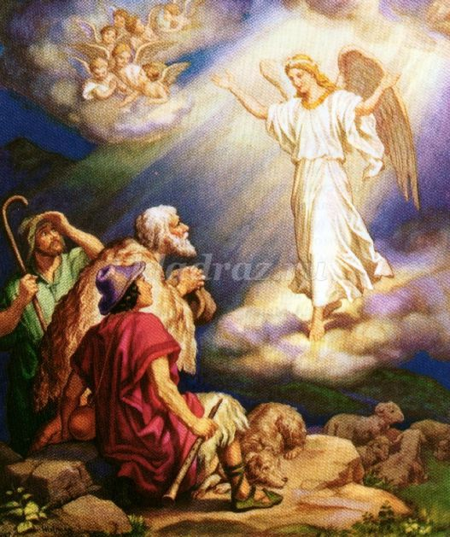
Когда же ангелы исчезли, пастухи тотчас же отправились в пещеру, чтобы увидеть первыми Сына Божьего и поклониться Ему до земли. Они рассказали Иосифу и Пречистой Деве о дивном видении.
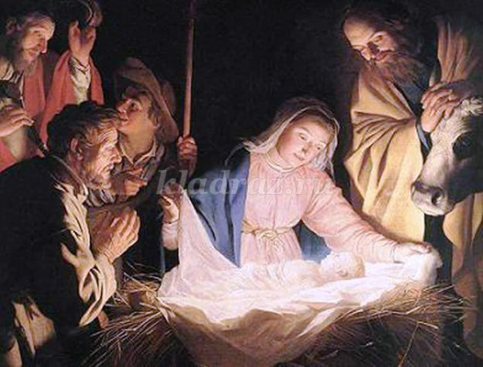
Посмотреть на Иисуса пришли и домашние животные.
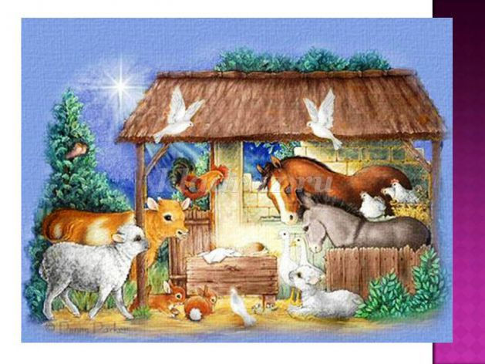
Дети читают стихотворение:
Рождественское.
В яслях спал на свежем сене
Тихий крошечный Христос.
Месяц, вынырнув из тени,
Гладил лен Его волос...
Бык дохнул в лицо Младенца
И, соломою шурша,
На упругое коленце
Засмотрелся, чуть дыша.
Воробьи сквозь жерди крыши
К яслям хлынули гурьбой,

А бычок, прижавшись к нише,
Одеяльце мял губой.
Пес, прокравшись к теплой ножке,
Полизал ее тайком.
Всех уютней было кошке
В яслях греть Дитя бочком...
Присмиревший белый козлик
На чело Его дышал,
Только глупый серый ослик
Всех беспомощно толкал:
«Посмотреть бы на Ребенка
Хоть минуточку и мне!»
И заплакал звонко-звонко
В предрассветной тишине...
А Христос, раскрывши глазки,
Вдруг раздвинул круг зверей
И с улыбкой, полной ласки,
Прошептал: «Смотри скорей!»
Саша Черный.

Путеводная звезда.
Воспитатель: Второй вестью о появлении на свет Сына Божьего была новая яркая звезда, которая засияла на небе в момент Его рождения.
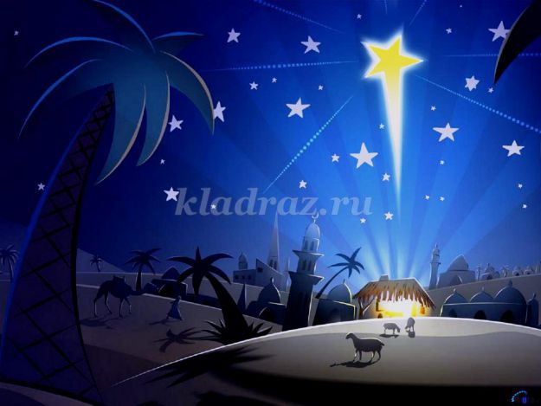
Увидели ее трое восточных мудрецов (их называли волхвами). Волхвы знали, что в скором времени должен родиться Царь Иудейский, Мудрецы даже предположить не могли, что будущий Царь родился не во дворце, а в холодной пещере, и решили отправиться в столицу – Иерусалим, прямо во дворец царя Ирода, чтобы поклониться Божественному Младенцу.
Ирод был коварным и жестоким человеком и решил, во что бы то ни стало погубить Иисуса Христа, так как испугался, что этот Младенец, когда вырастет, отнимет у него власть.
А волхвам сказал так:
«Идите в Вифлеем, а когда найдёте Младенца, вернитесь ко мне и скажите, где Он, чтобы и я мог Ему поклониться».
Волхвы оседлали верблюдов и отправились в путь, а чудесная путеводная звезда указывала им дорогу
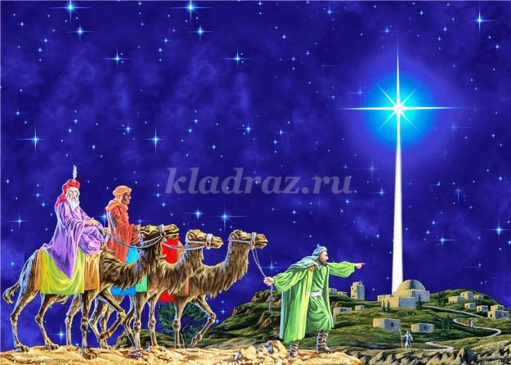
и привела к дому, где они «увидели Младенца с Мариею, Матерью Его, и, пав, поклонились Ему; и, открыв сокровища свои, принесли Ему дары - золото, ладан и смирну»

Ладан и смирна - это благовония, которые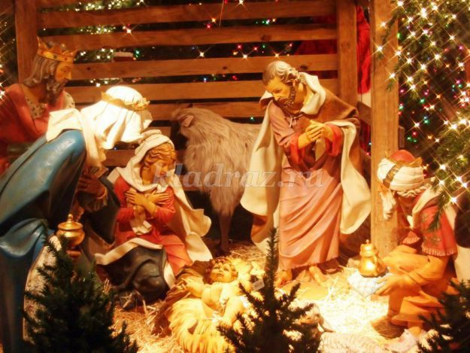 в то время ценились очень дорого.
Ребенок читает стихотворение:
Ночь тиха. По тверди зыбкой
Звезды южные дрожат.
Очи матери с улыбкой
В ясли тихие глядят.
Ни ушей, ни взоров лишних.
Вот пропели петухи –
И за ангелами в вышних
Славят бога пастухи.
Ясли тихо светят взору,
Озарен Марии лик.
Звездный хор к иному хору
Слухом трепетным приник.
И над ним горит высоко
Та звезда далеких стран;
С ней несут цари Востока
Злато смирну и ливан.
Афанасий Фет 1842 г.
Воспитатель: Той же ночью Бог открыл волхвам истинные намерения коварного Ирода и велел не возвращаться к нему. Мудрецы послушно отправились домой другим путем, не открыв царю тайну нахождения Спасителя.
Узнав, что мудрецы обманули его, Ирод разгневался и отдал страшное приказание истребить всех младенцев мужского пола в Вифлееме, так как боялся потерять свой трон. Но, к счастью, Иисуса в городе уже не было.
Иосифу во сне явился Божий ангел и сказал: «Встань, возьми Младенца и Матерь Его и беги в Египет, и будь там, доколе не скажу тебе, ибо Ирод хочет искать Младенца, чтобы погубить Его»
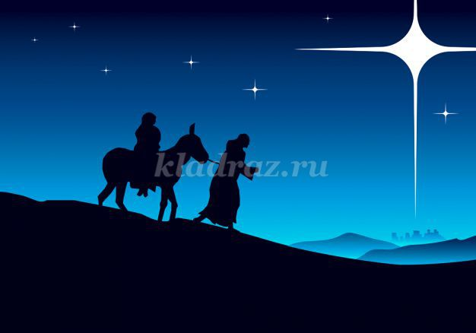
В Египте святое семейство прожило до самой смерти царя Ирода, а вернувшись, Иисус, Богоматерь и Иосиф снова поселились в городе Назарете.
Вот так, от Рождества Христова началась новая эра человечества - наша эра.
В Сочельник под Рождество.
С тех пор 6 января, как только появляется в небе первая звезда, начинается Рождественский Сочельник.
В старину отец вносил в дом сено, чтобы постелить его на стол (потому, что на сено положили маленького Иисуса!) и поставить в него горшок с кутьёй – самым важным блюдом в этот праздник.
Дети в Сочельник обязательно несли кутью крестным родителям, а те с нетерпением ждали маленьких крестников и угощали их всякой всячиной.
В рождественскую ночь до самого утра молодые люди устраивали игры, катание на санях, ходили по дворам, пели колядки, желая хозяевам добра, здоровья и достатка. А те непременно одаривали их сладостями и звонкими монетками.
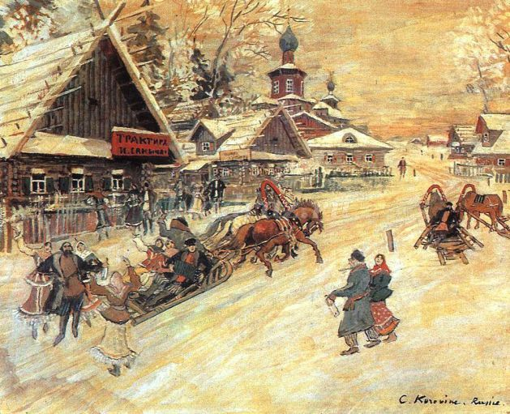
Считалось, что чем больше колядовщиков войдет в дом, тем удачнее для хозяев будет год.
Давайте, ребята, и мы с вами поиграем.
Игра «Пирог»
(под русскую народную музыку)
Правила игры: дети стоят в двух шеренгах напротив друг друга. В середине – водящий - «пирог». Все поют:
Да экий он широкинький,
Да экий он высокинький,
Да экий он мягошенький,
Режь его, да ешь.
После слов «Режь его, да ешь» к «пирогу» бегут по одному участнику от каждой шеренги. Первый, коснувшийся «пирога», уводит его в свою команду, а оставшийся игрок изображает «пирог». Выигрывает та группа, которая заберет больше «пирогов».
Игра «Валенки».
Для игры нужны двое детей. Перед елкой ставят валенки большого размера. По сигналу игроки обегают елку с разных сторон и стараются одеть валенки. Выигрывает тот, кто прибежит первым и наденет валенки.
А теперь, ребята отгадайте
Рождественские загадки:
Среди зимы – большое торжество.
Великий праздник – … (Рождество)!
Его ждут все – от малышей, до пап и мам
и все нарядные спешат на службу … (в храм).
Здесь празднично, светло, приятно пахнет ладан,
Перед иконами горят … (лампады).
И, распушив зеленые иголочки,
красуются рождественские … (елочки).
Чтобы с молитвою прошел сегодня вечер,
Все люди в храме зажигают … (свечи).
И службе праздничной все радостно внимают,
а после с Рождеством друг друга … (поздравляют).
Здесь торжеством и тайной веет отовсюду,
И, сердце замирает в ожидании … (чуда).
Ведь чудо всех чудесней в этот день сбылось –
На земле родился … (Иисус Христос).
Воспитатель: А ещё в этот вечер показывали вертеп - спектакль о рождении Спасителя. Дети группами ходили от дома к дому с маленьким сундучком, с изображением пещеры, в которой родился Сын Божий. С помощью самодельных кукол, разыгрывали спектакли о рождении Спасителя.
Добрый свет Рождества.
В этот праздник принято заботиться о бедных, обездоленных, ведь будущий царь мира Христос родился не в богатом дворце, а в простой пещере, показав этим, что главная ценность человека не в богатстве, а в его душе.
Рождество – это праздник подарков. В память о дарах волхвов новорожденному Иисусу, люди дарят друг другу подарки на Рождество.
Но самым главным подарком для всех нас является Божий дар – Спаситель Иисус Христос.
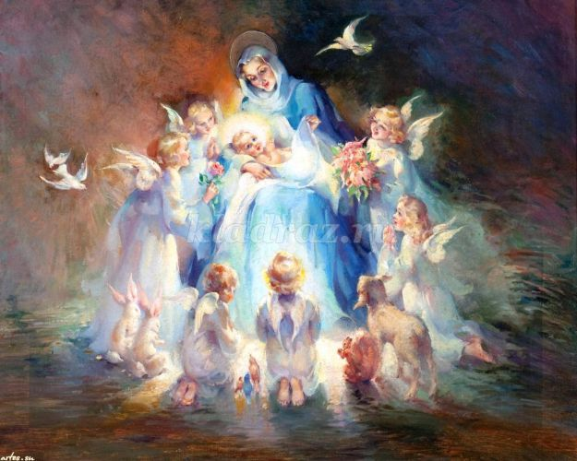

Подведение итогов. Рефлексия.
- Ребята, что нового вы узнали о Рождестве Христовом,
- о христианских традициях?
- Кто такой Иисус Христос?
- Участвовали ли вы в исполнении обычаев народных праздников?

